Приложение к письму

От_________№______

**СТОИТ ЛИ ПОКУПАТЬ МОБИЛЬНЫЙ КОНДИЦИОНЕР?**

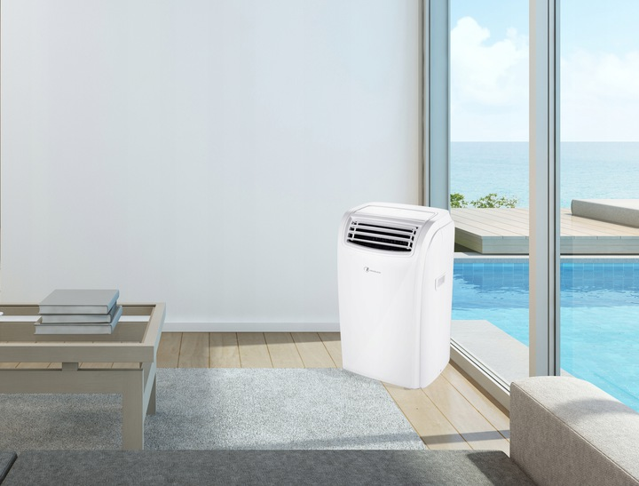

Среди всех типов кондиционеров напольные могут быть наименее эффективными, как показывают исследования

РЕЗУЛЬТАТЫ ИССЛЕДОВАНИЯ

Американская потребительская организация Consumer Reports провела тесты напольных мобильных кондиционеров таких брендов, как Frigidaire, LG, SPT, Whirlpool и Whynter. Все исследованные модели показали весьма средние результаты: даже при оптимальных условиях они продемонстрировали низкую эффективность при охлаждении комнатного пространства.

ВАЖНО!

Эксперты отмечают, что кондиционеры такого типа могут стать единственным приемлемым выбором для тех, у кого нет возможности использовать оконные кондиционеры или центральные системы кондиционирования. Также напольные модели подойдут тем, кто хотел бы обеспечить кондиционированием только выделенный уголок в офисе или не хотел бы блокировать целое окно кондиционером.

ПОЧЕМУ НАПОЛЬНЫЕ КОНДИЦИОНЕРЫ МЕНЕЕ ЭФФЕКТИВНЫ?

Напольные модели кондиционеров не крепятся к окну, и в этом их и достоинство, и недостаток. Оконные типы кондиционеров переносят тепловую энергию из охлаждаемого кондиционируемого воздуха в воздух, находящийся снаружи здания, или, другими словами, переносят холод из наружного воздуха в воздух, находящийся в кондиционируемом помещении. Тогда как напольный аппарат использует охлажденный воздух в том помещении, где само устройство находится. Это создает отрицательное давление, которое приводит к тому, что потоки теплого воздуха (из соседних пространств или из воздуха снаружи) протекают в ту комнату, которую вы охлаждаете. Поэтому становится очень трудно добиться нужной температуры кондиционирования.

КАК ДОЛГО НАПОЛЬНЫЕ КОНДИЦИОНЕРЫ ОХЛАЖДАЮТ КОМНАТУ ДО НУЖНОЙ ТЕМПЕРАТУРЫ?

Во время тестов замеряли, как быстро напольные модели смогут охладить воздух в камере с 32,2 градуса Цельсия до 29,4 градуса.

СПРАВОЧНО

В среднем у напольных устройств ушло 20 минут на снижение температуры до нужной. Для сравнения: оконные модели охладили воздух на 5,6 градуса менее чем за 15 минут.

НАСКОЛЬКО НАДЕЖНЫ НАПОЛЬНЫЕ КОНДИЦИОНЕРЫ?

Проведенные Consumer Reports опросы показывают, что потребители доверяют двум брендам кондиционеров – Whynter и Frigidaire, чьи модели прослужили заявленный срок. Однако далеко не все пользователи готовы рекомендовать свои кондиционеры другим, находя их среднего качества.

https://rskrf.ru/tips/pravila-pokupki/stoit-li-pokupat-mobilnyy-konditsioner/